Technická specifikace
pro zadání stavebních prací

Název akce: III/2792 Sezemice – hranice kraje LB (III/2792 Sezemice, 0,042-1,512 km )

Místo realizace: silnice II/2792 , Sezemice, od konce obce, směr hranice kraje Liberec, včetně křižovatky s III/2791. Okres Ml. Boleslav.

Staničení: od 0,042 – 1,512 km, (CleveRa verze sítě 2107)
(mezi uzlovými body 0332B033 a 0332A256)
délka úseku 1,470 km, prům.šířka vozovky 4,8 m, plocha 7200 m2,
včetně plochy křižovatky se sil.III/2791(144m2).

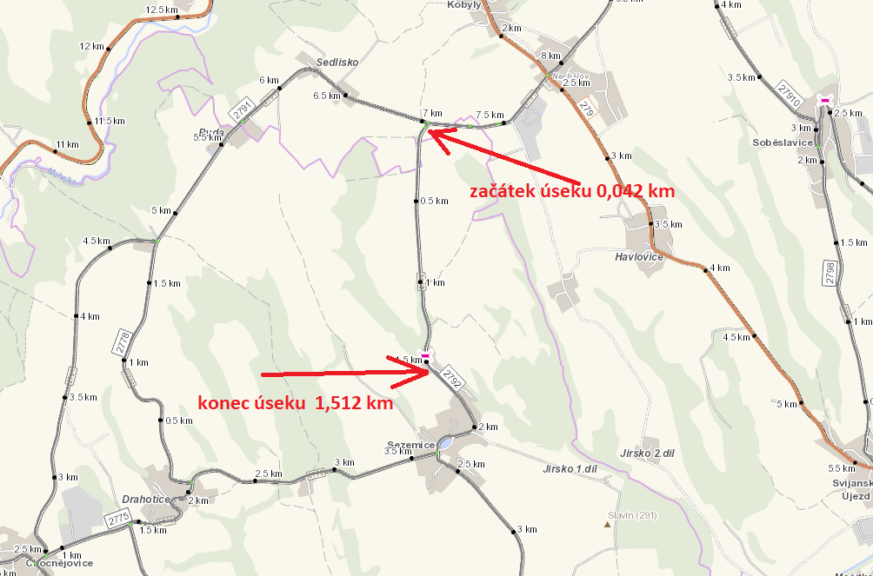

Popis současného stavu:
Jedná se o komunikaci III. třídy, komunikace vykazuje plošné deformace, hloubkové koroze, síťové, mozaikové, příčné a podélné trhliny. Vzhledem k dlouholetým opravám technikou Turbo a výspravou obalovanou směsí do neupravených výtluků je povrch velmi nerovný.
Jedná se o silnici s autobusovou dopravou a střední intenzitou automobilové dopravy

Základní popis akce:
Zadání stavebních prací na opravu povrchu komunikace III/2792
Rozsah prací je specifikován v položkovém rozpočtu.

Technologie opravy:
Předmětem zakázky je provedení zápichů, očištění povrchu, vyrovnávka obal. směsí, spojovací postřiky a pokládka ACO 11+ 11S v tl. 50mm. Seřezání krajnic a hloubení příkopů s naložením a uložením na skládku. Provedení vodorovného dopravního značení, vodící proužky 12,5cm.
Nedílnou součástí realizace je i zajištění řádného DIO (předpokládá se etapizace a pokládka po polovinách).
Veškeré provedené práce budou dle platných norem ČSN, TP.

Termín realizace: r. 2022 – předpoklad 6 týdnů

Záruční doba: 36 měsíců

Zdroj financování: vlastní zdroje (plán investic SČK)
(realizace akce bude provedena za předpokladu přidělení finančních prostředků)

Platební podmínky (fakturace): po dokončení a předání díla
Faktura bude vystavena po kompletním dokončení stavebních prací, po předání řádně vedených dokladů (stavební deník, zkoušky, atesty, apod.) a to v návaznosti na podpis Předávacího protokolu o převzetí díla.

Fotodokumentace:

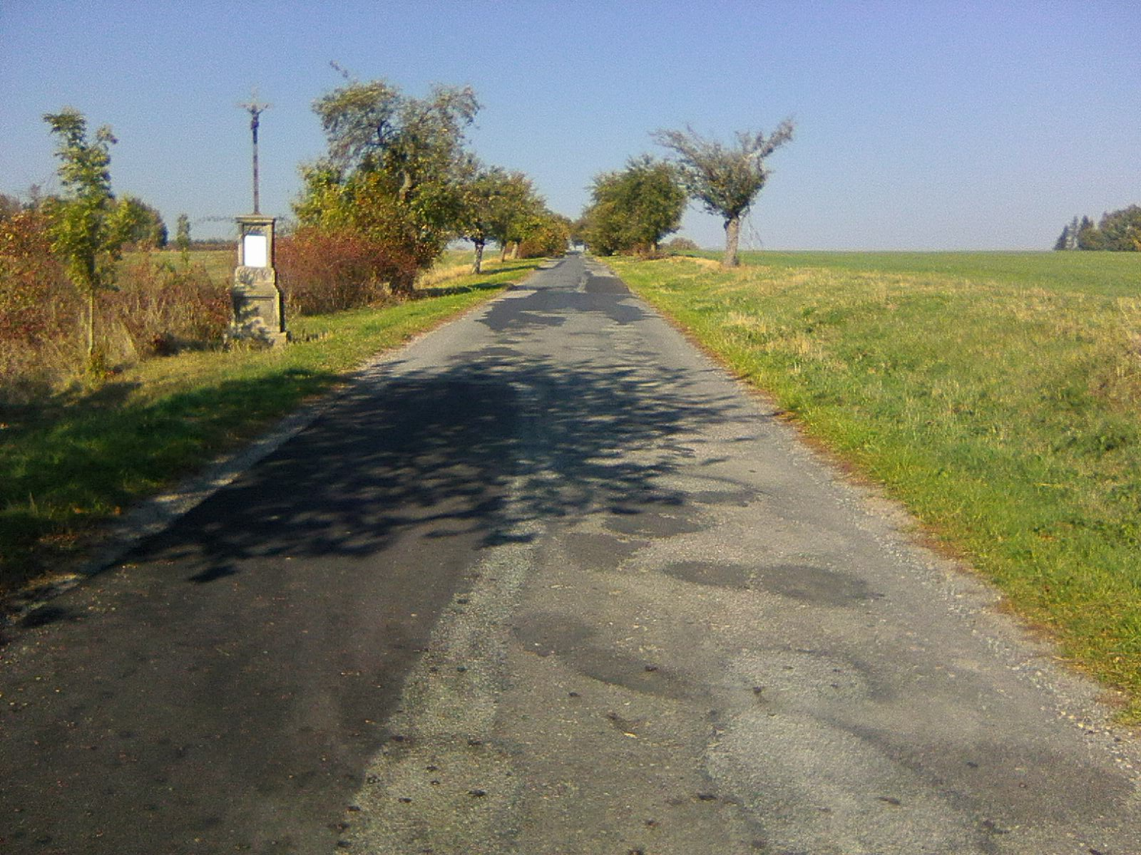

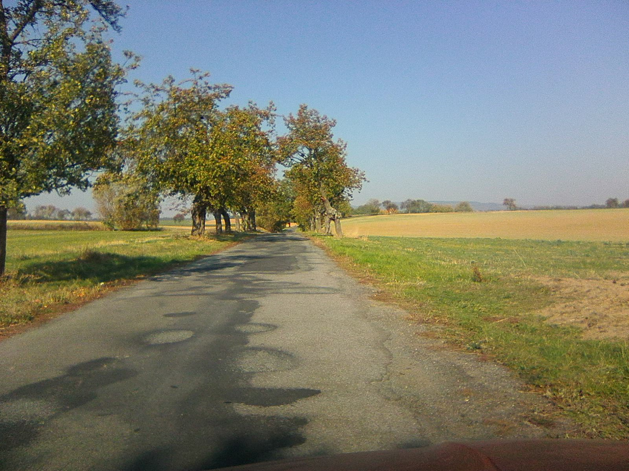

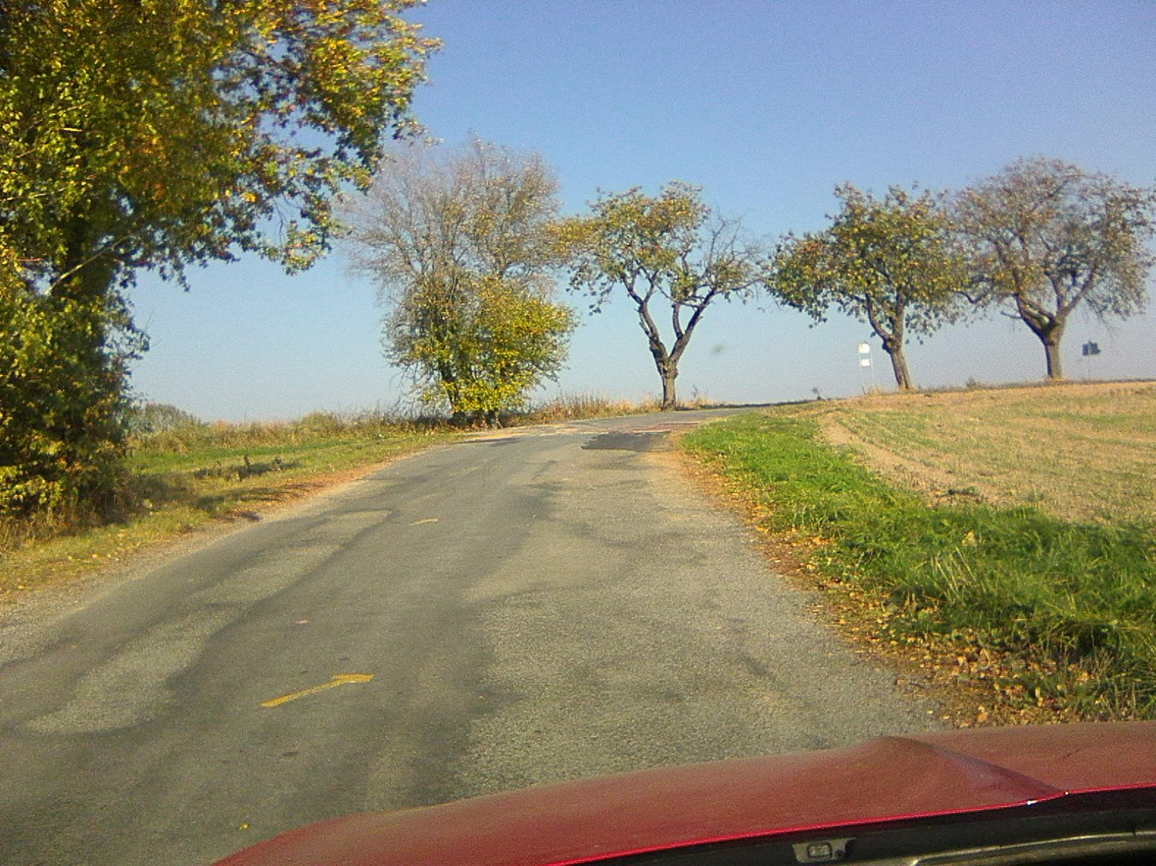

Kontakty:
Petr Valkoun, provozní cestmistr, tel.: 736 623 715, email: petr.valkoun@ksus.cz
Tomáš Pecka, projektový manažer staveb, tel.: 736 623 713, email: tomas.pecka@ksus.cz
Lenka Chmelová, vedoucí oblasti Mnichovo Hradiště, tel:736 623 720
e-mail: lenka.chmelova@ksus.cz
Karel Sulek, zástupce vedoucího oblasti Mnichovo Hradiště, tel.: 602 739 774, email: karel.sulek@ksus.cz

Krajská správa a údržba silnic Středočeského kraje, příspěvková organizace, Zborovská 11, 150 21 Praha 5

Zpracoval: Tomáš Pecka, Petr Valkoun

